Классификация занимательного игрового материала  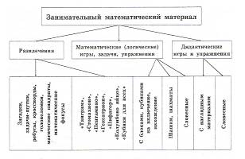  Формы организации интеллектуальной деятельности детей  - Интеллектуальная деятельность на занятиях с использованием игр и игровых упражнений вербального (естественноречевого ), формально-символического (математического) и пространственного (физкультурно-двигательного и музыкально-эстетического) содержания.  - Интеллектуальная деятельность вне занятий, в повседневной жизни.  - Самостоятельная поисково - исследовательская интеллектуальная деятельность.  - Самостоятельная интеллектуально - творческая игровая деятельность. | Литература:  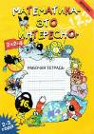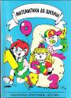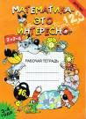  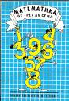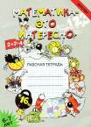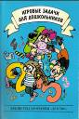  МДОУ " ДС ОВ №8"  ул. 60 лет Октября, 34  г. Усинск  Республика Коми  Заведующая МДОУ " ДС ОВ №8" Антипина Галина Анатольевна  Контактные телефоны:  (82144) 42-6-35 | Семинар - практикум  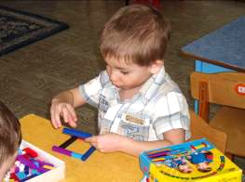  «Занимательный игровой материал как одно из средств интеллектуального развития дошкольников»  г. Усинск  2009г.
Тема семинара:  «Занимательный игровой материал как одно из средств интеллектуального развития дошкольников»  Цель семинара:  Повышение профессиональной компетентности педагогов, систематизация знаний педагогов по технологии интеллектуального развития дошкольников.  Дата проведения:  26 ноября 2009 года  Место проведения:  Методический центр | План семинара:  - ПЕДАГОГИЧЕСКАЯ ТЕХНОЛ0ГИЯ ПРОЕКТИРОВАНИЯ ИНТЕЛЛЕКТУАЛЬНОГО РАЗВИТИЯ ДОШКОЛЬНИКОВ  Чупрова Л.М.  - ЗАНИМАТЕЛЬНЫЙ МАТЕРИАЛ В ОБУЧЕНИИ ДОШКОЛЬНИКОВ ЭЛЕМЕНТАРНОЙ МАТЕМАТИКЕ  Марихина Н.А.  - ТРЕБОВАНИЯ К ОФОРМЛЕНИЮ ИГРОВЫХ УГОЛКОВ В ГРУППАХ  Чупрова Л.М.  - ИСПОЛЬЗОВАНИЕ ЗАНИМАТЕЛЬНОГО ИГРОВОГО МАТЕРИАЛА НА ЗАНЯТИЯХ ПО МАТЕМАТИЧЕСКОМУ РАЗВИТИЮ:  - Дидактические игры и упражнения  Абидова А.К.  - Задачи на смекалку  Ивкина В.В.  - Задачи – шутки  Красикова Т.В. | Ключевые слова:  - педагогическое проектирование - это совокупность последовательно сменяющихся этапов деятельности педагога, основанных на создании соответствующих операционных форм технологической организации деятельности детей, нацеленных в итоге на формирование интеллектуальной компетентности детей  - интеллектуальная компетентность ребенка - это одна из базовых характеристик личности ребенка и понимается,как сформированность умения выбирать соответствующую информацию, которая помогает строить новое действие, выполнять действия для достижения цели, пользоваться знаниями, извлеченными из успехов и неудач. Это:  1) мыслительная активность;  2)способность устанавливать причинные связи в разных сферах жизни и речевого планирования;  3) владение способами построения замысла и элементарного планирования своей деятельности;

